Contenido a evaluarese en la primera unidad 2020
kinder

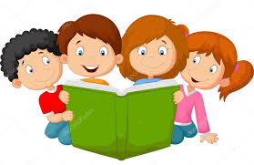
Comunicación y lenguaje
- Estados de animo
- Normas de convivencia
- Vocales mayusculas y minusculas en letra de molde.
- Consonantes M,P,t mayusculas y minusculas en letra de molde
- Silabas simples en inversas: ma, me, mi,mo, mu, am, em, im, om, um.
Pa, pe, pi, po, pu, ap, ep, ip, op, up, ta,te, ti, to tu, at, et, it, ot, ut.

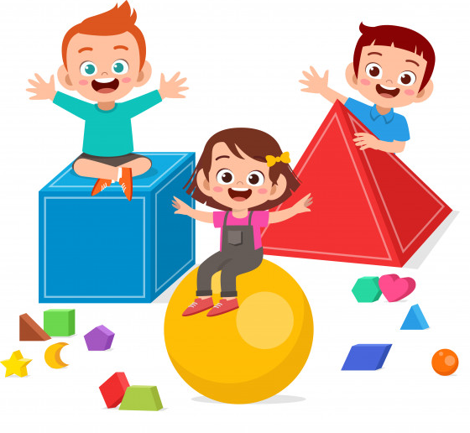
Destrezas de aprendizaje
- Objetos que forman par.
- Colores prmarios y secundarios.
- Figuras geometricas basicas.
Triangulo, ciruculo y triangulo.
- Numero y numeral del 0 al 10.

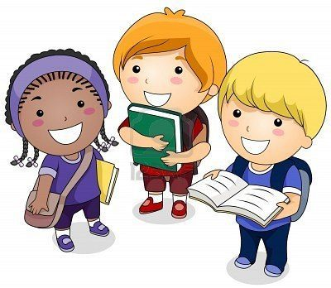
Medio social y natural
- Partes del cuerpo.
- Los cinco sentidos
- Comida saludable y no saludable.
- Útiles escolares.
- Partes del colegio.
- La familia.
- La casa y sus partes.
- Medios de transporte y señales de tránsito.

